SISTEMA DE OUVIDORIA

**CSU16 - Manter RESPOSTAS DE MANIFESTAÇÃO**

Versão 1.4

Histórico de Revisões

|  |  |  |  |
| --- | --- | --- | --- |
| **Data** | **Versão** | **Descrição** | **Autor** |
| 06/05/2013 | 1.0 | Elaboração do Documento | João Antônio R. de Sousa |
| 14/05/2013 | 1.1 | Revisão e correção do documento | João Antônio R. de Sousa |
| 03/06/2013 | 1.2 | Revisão do documento | João Antônio R. de Sousa |
| 09/07/2013 | 1.3 | Atualização do Documento | Julyana Lima |
| 27/08/2013 | 1.4 | Correção e revisão do documento | João Antônio R. de Sousa |

Sumário

1 INTRODUÇÃO 4

2 Definições, Acrônimos e Abreviações 4

3 Referências 4

4 Atores 4

5 Pré-condições 4

6 Fluxo de Eventos 5

6.1. Fluxo Básico 5

6.2. Fluxos Alternativos 5

6.2.1. Listar Respostas de Manifestação 5

6.2.2. Editar Resposta de Manifestação 5

6.2.3. Excluir Resposta de Manifestação 6

6.3. Fluxo de Exceções 6

FE01. Informação Obrigatória Não Preenchida 6

FE02. Botão Fechar Acionado 6

FE03. Registro Não Encontrado 6

7 Ponto de Extensão 6

8 Pós-condições 6

9 Interface 7

9.1. Resposta de Manifestação 7

9.2. Listar Respostas de Manifestações 7

9.2.1. Itens de Controle 7

9.3. Nova Resposta de Manifestação 8

9.3.1. Itens de Controle 8

9.4. Editar Resposta de Manifestação 9

9.4.1. Itens de Controle 9

9.5. Editar Resposta de Manifestação (Consulta Implícita) 10

9.5.1. Itens de Controle 10

9.6. Excluir Resposta de Manifestação 11

9.6.1. Itens de Controle 11

10 Aprovações 11

# INTRODUÇÃO

Este caso de uso tem como objetivo permitir a manutenção das Respostas de Manifestação do Sistema de Ouvidoria do Ministério da Cultura.

# Definições, Acrônimos e Abreviações

Quaisquer definições, acrônimos ou abreviações estão especificados no Glossário do SISTEMA DE OUVIDORIA.

# Referências

* Documento de Requisitos;
* Lista de Mensagens;
* Glossário;
* EI16 – Manter Respostas de Manifestação;
* RN14 Meio de Respostas da Manifestação;

# Atores

* Analista Ouvidor – Servidor responsável pela adminstração do Sistema de Ouvidoria.

# Pré-condições

* O Analista Ouvidor necessita estar logado no sistema.

# Fluxo de Eventos

## Fluxo Básico

**Nova Resposta de Manifestação**

1. O ator aciona a opção Comunicação;
2. O sistema apresenta as opções;
3. O ator aciona a opção Respostas de Manifestação;
4. O sistema apresenta a interface para consulta ou cadastro;
5. O usuário aciona o botão Novo;

**6.2.1. LISTAR RESPOSTAS DE MANIFESTAÇÃO**

**6.2.2. EDITAR RESPOSTA DE MANIFESTAÇÃO**

**6.2.3. EXCLUIR RESPOSTA DE MANIFESTAÇÃO**

1. O sistema apresenta os campos para preenchimento de uma nova resposta de manifestação;

**9.3;**

1. O usuário preenche os campos;
2. O usuário aciona o botão Salvar e confirma a inclusão do registro;

**FE02**

1. O sistema valida o preenchimento das informações;

**FE01**

1. O sistema inclui o registro na base de dados;
2. O sistema apresenta a mensagem “Inclusão realizada com sucesso.”
3. O caso de uso é encerrado.

## Fluxos alternativos

### listar RESPOSTAS DE MANIFESTAÇÃO

1. O ator preenche o campo Título, e/ou Tipo, e/ou Data para pesquisa;
2. O sistema apresenta interface com o resultado da consulta;

**9.2;**

**FE03**

1. O caso de uso é encerrado.

### editar RESPOSTA DE MANIFESTAÇÃO

1. O ator aciona a opção Editar resposta de manifestação;
2. O sistema apresenta a interface para edição das informações;

**9.4** 9.5**;**

1. O usuário preenche os campos;
2. O usuário aciona o botão Salvar e confirma a alteração do registro;

**FE02**

1. O sistema valida o preenchimento das informações;

**FE01**

1. O sistema altera o registro na base de dados;
2. O sistema apresenta a mensagem “Alteração realizada com sucesso.”
3. O caso de uso é encerrado.

### excluir RESPOSTA DE MANIFESTAÇÃO

1. O ator aciona a opção Excluir resposta de manifestação;
2. O sistema apresenta a interface para confirmação da exclusão;

**9.6**;

1. O usuário aciona o botão Sim para confirmar a operação;

**FE02**

1. O sistema exclui o registro da base de dados;
2. O sistema apresenta a mensagem “Exclusão realizada com sucesso.”
3. O caso de uso é encerrado.

## Fluxo de Exceções

1. Informação Obrigatória Não Preenchida
2. O sistema verifica que existe informação obrigatória não preenchida;
3. O sistema apresenta a mensagem “Digite o [Campo]”;
4. O sistema retorna para o passo anterior do fluxo.
5. Botão Fechar acionado
6. O sistema cancela a operação corrente;
7. O sistema retorna para o passo anterior do fluxo.
8. Registro não encontrado
9. O sistema emite a mensagem “Registro não encontrado”;
10. O sistema retorna para o passo anterior do fluxo.

# Ponto de Extensão

Não se aplica a esse caso de uso.

# Pós-condições

Não se aplica a esse caso de uso.

# Interface

## Resposta de Manifestação

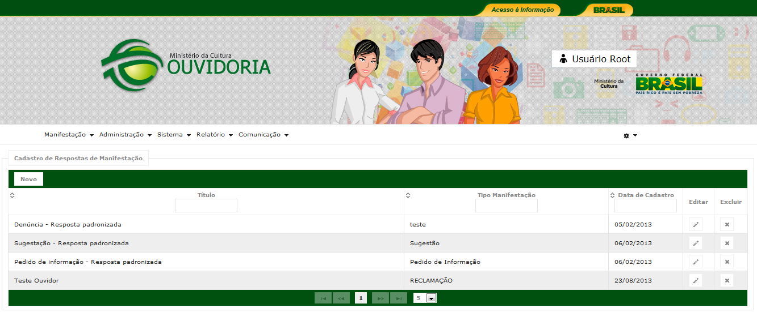

## Listar Respostas de manifestações

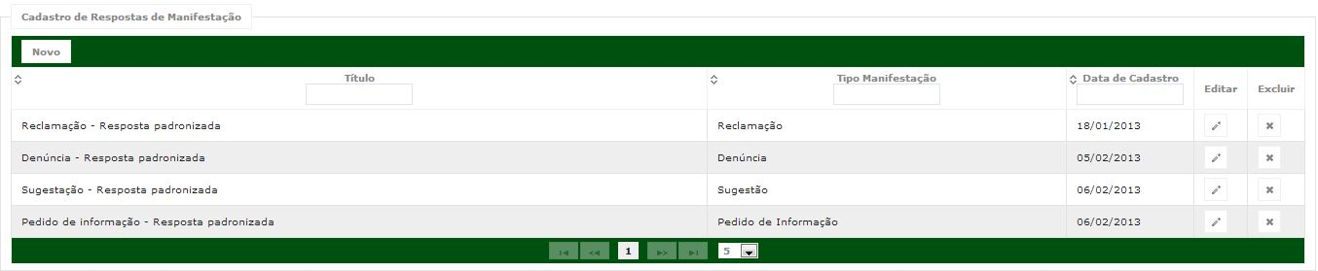

## Nova Resposta de manifestação

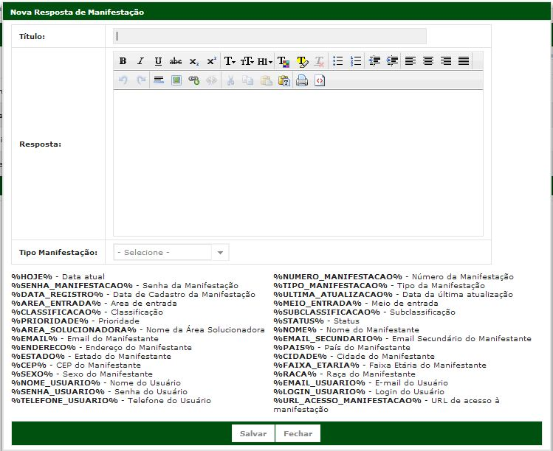

## Editar Resposta de manifestação

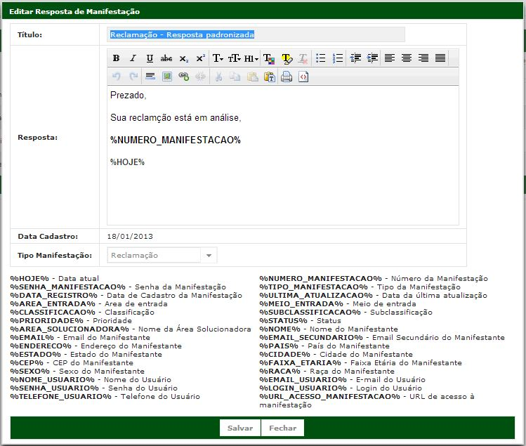

## Editar Resposta de manifestação (Consulta Implícita)



|  |  |
| --- | --- |
| **Legenda:** | **A** – Alfanumérico, **N** – Numérico, **I** – Inteiro, **D** – Decimal, **TS** – TimeStamp, **DT** – Data, **N/A** -Não se Aplica, **S** – Sim, **N** - Não |

## EXCLUIR RESPOSTA DE MANIFESTAÇÃO

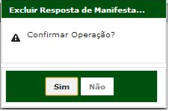

# Aprovações

Os abaixo assinados estão de acordo com o conteúdo deste documento.

|  |  |  |
| --- | --- | --- |
| **Eugênio Pereira** | | |
| Área: COSIS/MINC | **Cargo:** Coordenador de Sistemas de Informação - Fiscal do Contrato | Matrícula: 1822458 |
| Data: | Assinatura/Carimbo: | |

|  |  |  |
| --- | --- | --- |
| **Klaymer Paz** | | |
| Área: DISIS/MINC | **Cargo:** Chefe da Divisão de Desenvolvimento e Manutenção de Sistemas - Fiscal do Contrato - SUBSTITUTO | Matrícula: 1822577 |
| Data: | Assinatura/Carimbo: | |

|  |  |  |
| --- | --- | --- |
| **Paulo Kluge** | | |
| Área: CGTI/MINC | **Cargo:** Coordenador-Geral de Tecnologia da Informação - Gestor do Contrato | Matricula: 1826906 |
| Data: | Assinatura/Carimbo: | |